УТВЕРЖДЕНА
распоряжением
администрации города

от __________№ _____________
СХЕМА
расположения земельного участка на кадастровом
плане территории

Условный номер земельного участка 24:50:0000000:349850:ЗУ1
Площадь земельного участка 2785,0 кв.м.
Обозначение характерных точек границ |  | Координаты, м
 |  | X | Y
1 |  | 2 | 3
1 |  | 632538.20 | 92511.74
2 |  | 632538.32 | 92511.32
3 |  | 632533.76 | 92510.16
4 |  | 632540.62 | 92487.08
5 |  | 632543.10 | 92478.74
6 |  | 632548.44 | 92457.38
7 |  | 632592.53 | 92463.66
8 |  | 632592.52 | 92463.68
9 |  | 632595.72 | 92464.13
10 |  | 632590.33 | 92485.83
11 |  | 632579.72 | 92523.32
12 |  | 632561.14 | 92518.79
13 |  | 632551.24 | 92516.02
14 |  | 632545.14 | 92514.17
1 |  | 632538.20 | 92511.74
Система координат: МСК 167
Кадастровый квартал: 24:50:0100554
Условный номер земельного участка 24:50:0000000:349850:ЗУ2
Площадь земельного участка 6289,0 кв.м.
Обозначение характерных точек границ |  | Координаты, м
 |  | X | Y
1 |  | 2 | 3
15 |  | 632538.19 | 92511.74
16 |  | 632538.32 | 92511.32
17 |  | 632533.76 | 92510.16
18 |  | 632540.62 | 92487.08
19 |  | 632543.10 | 92478.74
20 |  | 632548.44 | 92457.38
21 |  | 632437.41 | 92428.59
22 |  | 632422.33 | 92480.21
23 |  | 632521.97 | 92508.20
24 |  | 632521.10 | 92511.32
25 |  | 632536.79 | 92515.09
26 |  | 632537.66 | 92511.55
15 |  | 632538.19 | 92511.74
27 |  | 632538.76 | 92466.52
28 |  | 632537.00 | 92472.98
29 |  | 632527.32 | 92470.38
30 |  | 632529.12 | 92463.96
27 |  | 632538.76 | 92466.52
31 |  | 632509.52 | 92460.56
32 |  | 632508.14 | 92465.30
33 |  | 632501.96 | 92463.56
34 |  | 632503.28 | 92458.84
31 |  | 632509.52 | 92460.56
Система координат: МСК 167
Кадастровый квартал: 24:50:0100554
Условный номер земельного участка 24:50:0000000:349850:ЗУ3
Площадь земельного участка 2941,0 кв.м.
Обозначение характерных точек границ |  | Координаты, м
 |  | X | Y
1 |  | 2 | 3
35 |  | 632422.33 | 92480.21
36 |  | 632421.77 | 92480.05
37 |  | 632420.37 | 92485.21
38 |  | 632370.71 | 92471.92
39 |  | 632378.44 | 92449.69
40 |  | 632383.17 | 92436.34
41 |  | 632388.63 | 92420.65
42 |  | 632389.88 | 92417.23
43 |  | 632437.41 | 92428.59
35 |  | 632422.33 | 92480.21
Система координат: МСК 167
Кадастровый квартал: 24:50:0100560
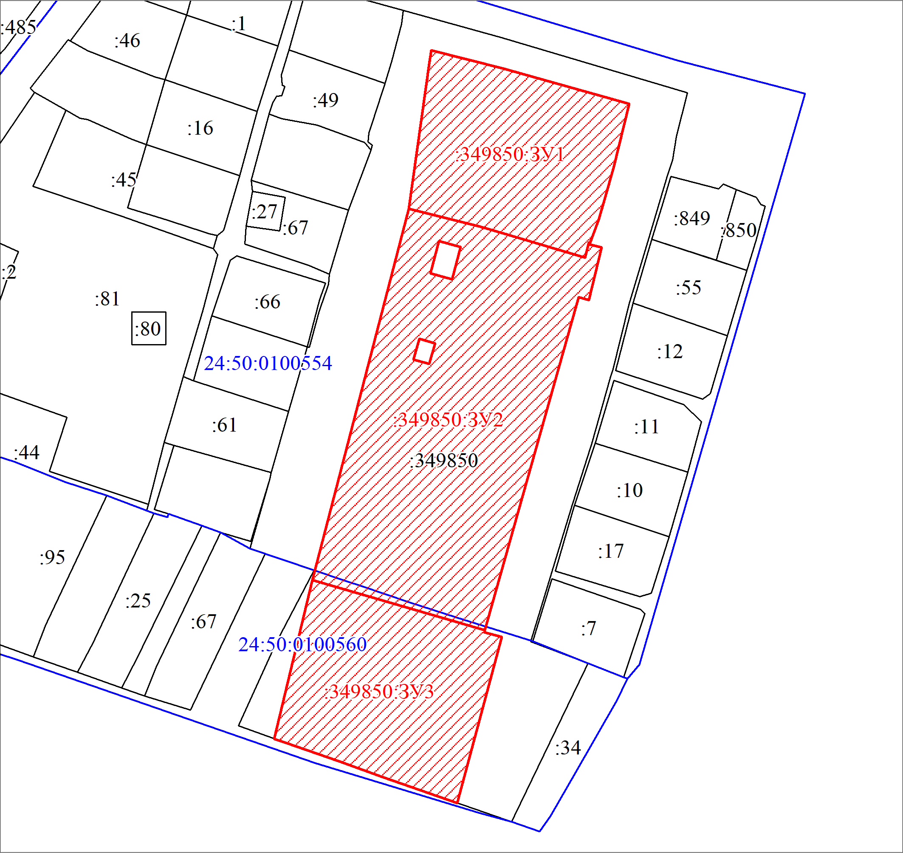
Масштаб 1:1500
Условные обозначения:
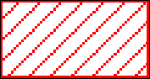 | образуемый земельный участок
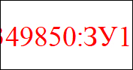 | Обозначение образуемого земельного участка
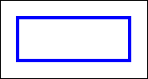 | граница кадастрового квартала
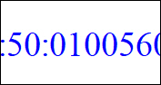 | обозначение кадастрового квартала
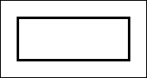 | существующая часть границы, имеющиеся в ЕГРН сведения о которой достаточны для определения ее местоположения
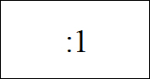 | надписи кадастрового номера земельного участка

